OCR4all – Ein Open Source-Tool für einen (semi-) automatischen OCR-Workflow an historischen Drucken

Anleitung

Version 2.0, Mai 2019

Um mit Blick auf zukünftige Image-Releases und sonstige technische Neuerungen immer auf dem aktuellen Stand zu bleiben, bitten wir Sie, unsere Mailingliste [OCR4all](https://lists.uni-wuerzburg.de/mailman/listinfo/ocr4all) zu abonnieren.

Inhaltsverzeichnis

1. OCR4all 2

1.1 Einführung 2

1.2 Einrichtung und Ordnerstruktur 3

2. Vorbereitung von Scans und Bilddateien (Scantailor) 3

3. Start und Übersicht 4

3.1 OCR4all starten 4

3.2 Project Overview 4

4. Workflow 6

4.1 Process Flow 6

4.2 Preprocessing 7

4.3 Noise Removal 8

4.4 Segmentation – LAREX 9

4.4.1 Voreinstellungen 9

4.4.2 Übersicht und EDIT 10

4.4.3 Werkbezogene Einstellungen: Regions, Parameters, Reading Order, Settings 12

4.4.4 Beispielhafte Segmentierung einer Scanseite 15

4.4.5 Weitere Bearbeitungsoptionen 19

4.4.6 Abschluss der Segmentierung mit LAREX 21

4.5 Region Extraction 21

4.6 Line Segmentation 22

4.7 Recognition 23

4.8 Ground Truth Production 24

4.9 Evaluation 25

4.10 Training 26

4.11 Result Generation 27

5. Fehler, häufige Probleme und ihre Vermeidung 28

# 1. OCR4all

## 1.1 Einführung

OCR4all ist eine Software, die zur digitalen Texterschließung vornehmlich sehr früh gedruckter Werke entwickelt wurde, deren aufwendige Drucktypen und oft uneinheitliche Layoutkonzeptionen die Erkennungsmöglichkeiten vieler anderer Texterkennungsprogramme übersteigen. Verständlich und selbstständig anwendbar spricht der in OCR4all vorgeschlagene Workflow unter anderem auch einen dezidiert nicht-informatisch vorgebildeten Nutzerkreis an und kombiniert unterschiedliche Arbeitswerkzeuge und Tools innerhalb einer einheitlichen Benutzeroberfläche. Der ständige Wechsel zwischen unterschiedlichen Programmen ist auf diese Weise nicht mehr nötig.

Von der Vorverarbeitung der zur bearbeitenden Bilddateien (sog. Preprocessing) über die Layoutsegmentierung (sog. Region Segmentation mit LAREX), die Extrahierung der klassifizierten Layoutregionen (Region Extraction), die Zeilensegmentierung (Line Segmentation) und Texterkennung (Recognition) bis hin zur Korrektur der erkannten Texte (Ground Truth Production) und der Erstellung werkspezifischer OCR-Modelle in einem Trainingsmodul beschreibt OCR4all einen vollwertigen OCR-Workflow (s. Abb. 1).

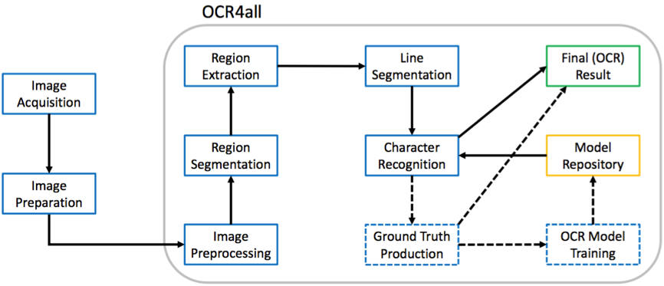

*Abb. 1: Hauptkomponenten des OCR4all-Workflows.*

V. a. durch die Möglichkeit der Herstellung und des Trainings werkspezifischer Texterkennungsmodelle, die sich dann theoretisch immer auch auf andere Drucke anwenden lassen, können mit OCR4all bei so gut wie allen gedruckten Texten sehr gute Ergebnisse in der digitalen Texterschließung erzielt werden.

Mit Blick auf diese Gesamtkonzeption gibt die vorliegende Anleitung einen ausführlichen und detaillierten Einblick in die Arbeit und Einsatzmöglichkeiten von OCR4all im Rahmen der OCR besonders früher Drucke. Während in Kapitel 1 die allgemeine Einrichtung und Ordnerstruktur erläutert wird, behandelt Kapitel 2 einen empfohlenen Vorverarbeitungsschritt von Scans und Bilddateien außerhalb von OCR4all, der zu einer Verbesserung von Ergebnissen und Erleichterung der Arbeitsschritte innerhalb von OCR4all führt. Kapitel 3 behandelt das Starten von OCR4all sowie eine Übersicht der grundlegenden Funktionen. Das daran anschließende Kapitel 4 führt dann detailliert durch die unterschiedlichen und aufeinander aufbauenden Teilmodule des oben beschriebenen OCR-Workflows und stellt die eigentliche Bearbeitung von Drucken und Erstellung von OCR-Texten praktisch vor. Das abschließende Kapitel 5 widmet sich den aktuell häufigsten Benutzerproblemen.

## 1.2 Einrichtung und Ordnerstruktur

Sobald OCR4all vollständig installiert ist, besteht mit „ocr4all“ und den beiden Unterordner „data“ und „models“ auch eine grundlegende und notwendige Ordnerstruktur für die Bearbeitung von Werken.

In „data“ werden dabei sowohl alle Daten gespeichert, die der Nutzer in OCR4all bearbeiten will, als auch diejenigen automatisch abgelegt, die während des OCR-Workflows vom Nutzer mittels OCR4all produziert werden. Dazu muss zu Beginn in „data“ ein sog. Werkordner angelegt werden (vermeiden Sie in der frei wählbaren Bezeichnung Ihres Werks bitte Umlaute und Leerzeichen!), der wiederum einen Ordner namens „input“ mit den zu bearbeitenden Scans bzw. Bilddateien enthält. Im weiteren Verlauf der Arbeit mit OCR4all werden dem „input“-Ordner automatisch weitere Ordner, jeweils für unterschiedliche Verarbeitungsstufen der Scandateien, hinzugefügt.

In „models“ können allgemeine gemischte Modelle zur Texterkennung abgelegt werden (eine Auswahl findet sich [hier](https://github.com/OCR4all/ocr4all_models)). Auch werden hier mit OCR4all erstellte werkspezifische Modelle in einem nach dem entsprechenden Werk benannten Ordner abgelegt. Sobald der jeweilige Trainingsprozess beginnt, werden in diesen „models/*Werkbezeichnung*“-Ordner die so neu entstehenden Modelle durchnummeriert (d. h. mit dem Modell(-ensemble) „0“ beginnend) abgespeichert.

# 2. Vorbereitung von Scans und Bilddateien (Scantailor)

Häufig liegen Werke, für die eine OCR durchgeführt werden soll, lediglich als Faksimilia vor. Deren Einzelbilder weisen zwar meistens eine gute bis sehr gute Qualität auf, sind jedoch in ihrer Gesamtanlage für den direkten Import in OCR4all eher ungeeignet. Dies ist bspw. der Fall, wenn Bilddateien über den eigentlichen Seiteninhalt hinaus Teile von Buchdeckel oder -rückseite sowie Teile einer Auflagefläche zeigen. Werden solche Bilder während des Workflows binarisiert, entstehen durch unterschiedliche Kontraste in den Originalen schwarze Trennlinien, die neben der eigentlichen OCR v. a. für die Segmentierung problematisch sind. Auch die Rotation von Scans oder die Darstellung von zwei Seiten pro Scan stellen häufige Probleme dar.

Diese können jedoch durch eine entsprechende Vorverarbeitung von Bilddateien einfach vermieden werden: Ziel muss es deshalb sein, Scans für die Arbeit mit OCR4all zu verwenden, die möglichst nur den zur Erkennung gedachten Inhalt einer einzelnen Seite zeigen. Gleichzeitig sollten über den eigentlich relevanten sog. Content hinaus auch diese vorverarbeiteten Bilder jedoch ausreichend unbedruckte bzw. unbeschriebene Seitenfläche aufweisen, um bspw. bestimmte Segmentierungsvorgänge nicht zu verkomplizieren. Sinnvoll ist es also, genau jene Teile des Bildes zu entfernen, die nicht zur eigentlichen Druckseite gehören und deshalb nicht erfasst werden müssen, daneben jedoch so viel der Originaldruckseite wie möglich zu erhalten (d. h. eben z. B. Seitenränder nicht vollständig zu entfernen).

Dazu bieten sich theoretisch sämtliche Bildbearbeitungsprogramme an. Empfohlen wird jedoch an dieser Stelle die Arbeit mit Scantailor, da große Bildmengen einfach und standardisiert in relativ geringer Zeit verarbeitet werden können. Ausführliches Anleitungs- und Videomaterial findet sich [hier](https://github.com/scantailor/scantailor/wiki).

# 3. Start und Übersicht

## 3.1 OCR4all starten

* **Docker starten**:
  + Linux: Docker startet automatisch mit Inbetriebnahme des Rechners
  + Docker for Windows: Docker starten über Docker-Icon in „Programme“, „Docker is running“ abwarten
  + Docker Toolbox: Docker Quickstart Terminal öffnen, „Docker is configured to use default machine...“ abwarten
* **OCR4all starten**:
  + Linux: Terminal öffnen, „docker start -ia ocr4all“ eingeben und mit „Enter“ bestätigen, Serverstart abwarten
  + Windows 10 (Pro, Enterprise, Education): Windows-PowerShell öffnen, Befehl „docker start -ia ocr4all“ eingeben, mit „Enter“ bestätigen, Serverstart abwarten
  + Ältere Windowsversionen (mit Docker Toolbox): im Docker Quickstart Terminal „docker start -ia ocr4all“ eingeben, mit „Enter“ bestätigen, Serverstart abwarten
* Danach kann **OCR4all im Browser** je nach verwendeter Docker-Version unter den folgenden Domains aufgerufen werden:
  + Linux, Docker for Windows, MacOS: <http://localhost:1476/OCR4all_Web/>
  + Docker Toolbox: <http://192.168.99.100:1476/OCR4all_Web/>

## 3.2 Project Overview

Wird OCR4all im Browser geöffnet, gelanget der Nutzer automatisch auf die Startseite „Project Overview“:

* **„Settings“**: Die Option „Settings“ dient dazu, jenes Werk auszuwählen, das im Folgenden bearbeitet werden soll. Dazu wird unter „Project Selection“ aus einer Dropdown-Liste das gewünschte Werk ausgewählt, welches zuvor als Ordner unter ocr4all/data/*Werktitel* angelegt wurde (s. 1.2). Zusätzlich erfolgt unter „Project image type“ die Auswahl von „Gray“.

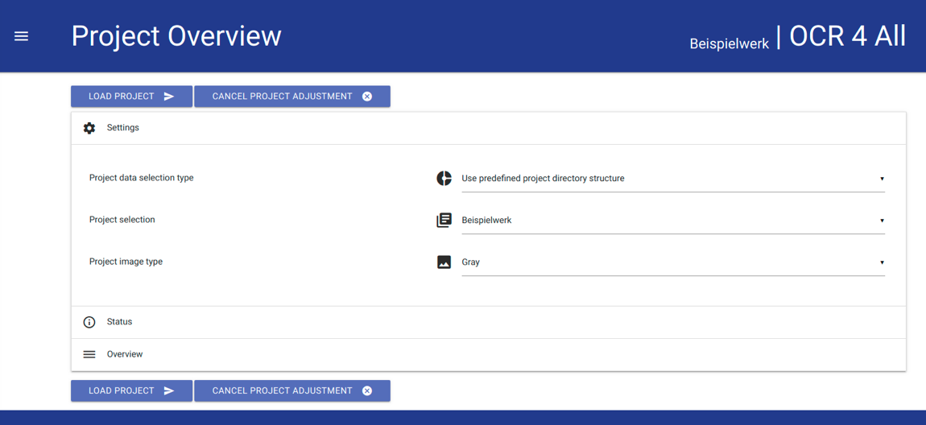

*Abb. 2: Settings im Project Overview.*

* Nach der Auswahl des Werks erfolgt das Laden des Werks über den Button „LOAD PROJECT“! Da von OCR4all bestimmte, festgelegte Dateibenennungen und -formate verlangt werden (0001.png usw.), kann der LOAD-Funktion die Aufforderung einer Konvertierung folgen. Diese kann direkt in OCR4all vorgenommen werden.

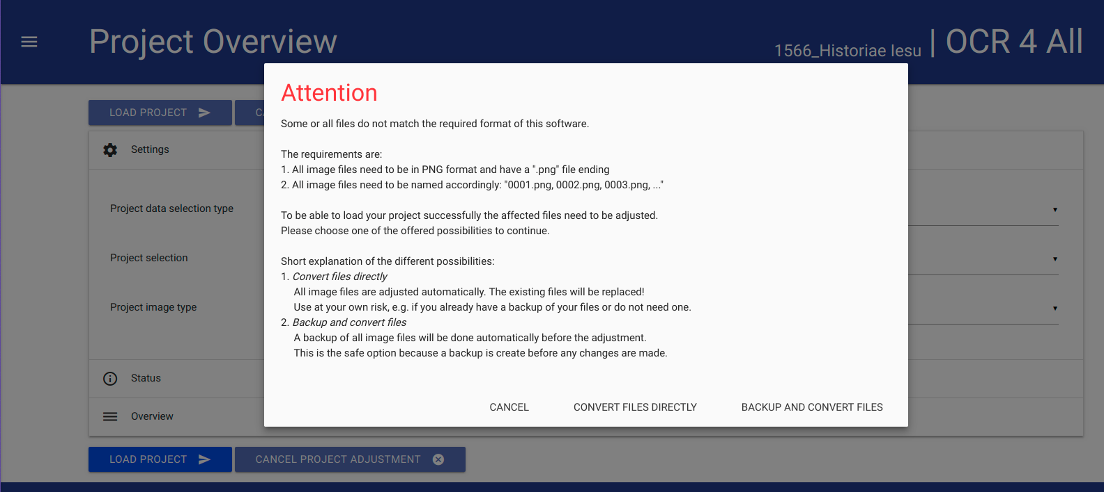

*Abb. 3: Mögliche Datenkonvertierung.*

* Unter der Option „**Overview“** kann nun jederzeit der tabellarisch geordnete, aktuelle Bearbeitungszustand des geladenen Werks eingesehen werden. Jede Seite des vorliegenden Werks erhält dazu als sog. „Page Identifier“ eine eigene Zeile, die darauffolgenden Spalten bilden von links nach rechts den typischen und vorgeschlagenen OCR4all-Workflow ab. Wurden bestimmte Arbeitsschritte des Gesamtworkflows durchgeführt, werden die entsprechenden Seiten im „Overview“ als bearbeitet (Haken) markiert. Über die Optionen „Show... entries“ und „Search“ können die Anzeige selbst verändert oder besonders umfassende Werke durchsucht werden!

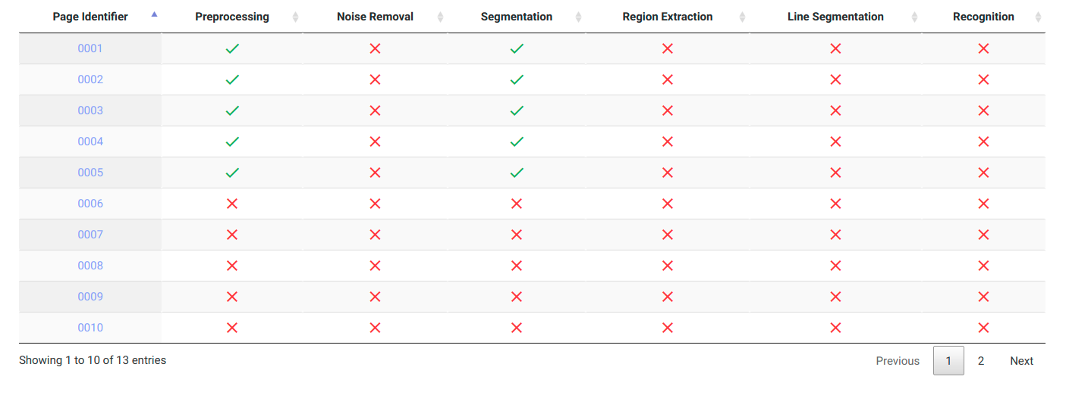

*Abb. 4: Overview.*

* Durch einen Klick auf einzelne „**Page Identifier“** können die Bearbeitungszustände einzelner Scanseite sowie die zu ihnen bereits vorliegenden Daten über den gesamten Arbeitsprozess hinweg eingesehen werden. Dazu dienen die beiden Spalten „Images“ und „Segments“ sowie die Optionen „Original“, „Binary“, „Gray“ sowie „Noise Removal“.

# 4. Workflow

OCR4all bietet grundsätzlich zwei unterschiedliche Varianten eines OCR-Workflows an, die sich v. a. im Hinblick auf den mit ihnen verbundenen Arbeitsaufwand, damit jedoch fast zwangsläufig auch in Überprüfbarkeit von Teilergebnissen und somit Qualität der erstellten Daten stark von einander unterscheiden können. Beide Varianten werden im Folgenden vorgestellt und eingeordnet.

## 4.1 Process Flow

Die Variante des sog. **„Process Flow“** (Hauptmenü ☰ → Process Flow) bietet die Möglichkeit eines nahezu vollautomatisierten Workflows. Hier werden lediglich die zur Bearbeitung vorgesehenen Scans in der rechten Seitenleiste ausgewählt und mittels Haken danach all jene Arbeitsschritte ausgewählt, die am vorliegenden Datenmaterial durchgeführt werden sollen.

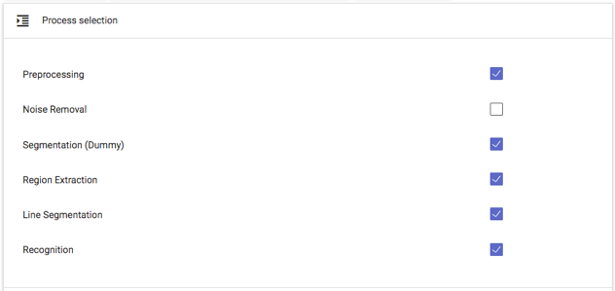

*Abb. 5: Teilkomponenten des „Process Flow“.*

Lediglich für das Teilmodul „Recognition“ muss nun noch ein geeignetes OCR-Modell oder Modellensemble (fünf gleichzeitig und miteinander agierende Einzelmodelle, s. dazu auch Kap. 4.7) zur Erkennung ausgewählt werden. Dies geschieht unter „Settings“ → „Recognition” → „General”), wie in der folgenden Abb. dargestellt, aus der Liste aller verfügbaren OCR-Modelle („Line recognition models – Available“).

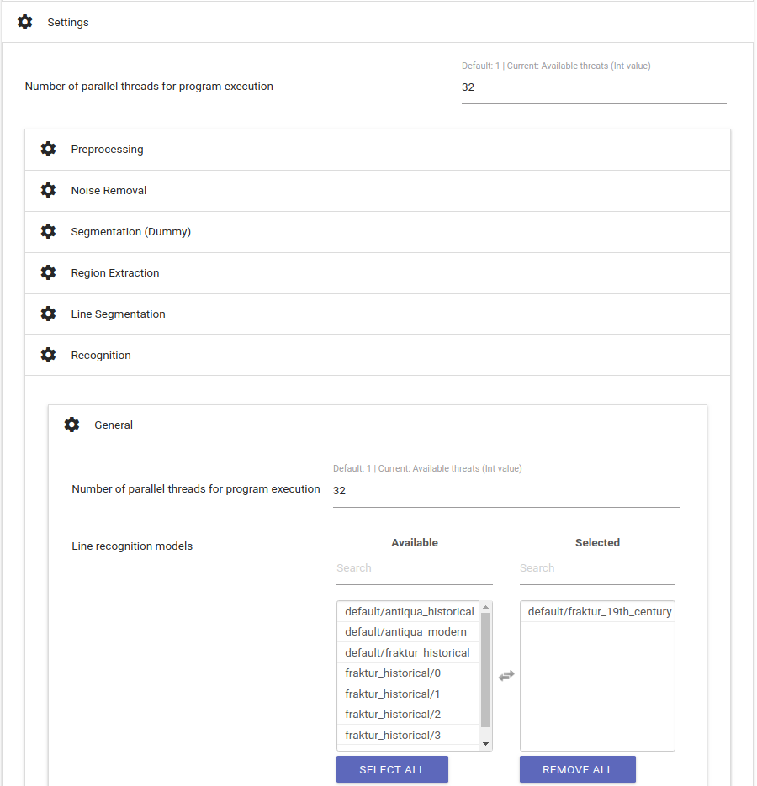

*Abb. 6: Auswahl eines geeigneten OCR-Modells.*

Generell ist es dabei möglich, mehr als nur ein Modell für die Erkennung auswählen. Empfohlen wird dies jedoch nur dann, wenn auch unterschiedliche Typen innerhalb des zu erkennenden Drucktextes vorkommen.

Durch „EXECUTE“ wird der „Process Flow“ gestartet. Über Fortschrittsbalken zu den einzelnen Teilmodulen lässt sich der aktuelle Stand der automatisierten Bearbeitung verfolgen. Nach dem vollständigen Durchlauf des Workflows können die Ergebnisse im Menüpunkt „Ground Truth Production“ (☰) überprüft werden.

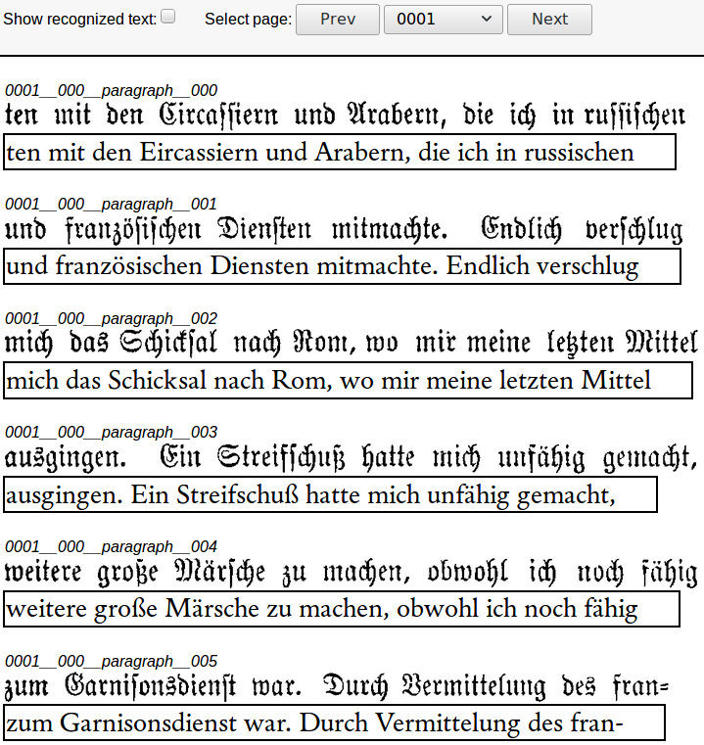

*Abb. 7: Zeilenbilder mit entsprechendem OCR-Ergebnis.*

Entsprechen die erstellten OCR-Texte auf Zeilenbasis der gewünschten bzw. geforderten Erkennungsgenauigkeit, können bereits jetzt finale OCR-Ergebnisse (TXT und/oder PageXML) unter dem Menüpunkt „Result Generation“ (☰) generiert werden. Entsprechen die Ergebnisse nicht der gewünschten Genauigkeit, können sie vor der Ergebnisausgabe noch einmal korrigiert werden (s. dazu Kapitel 4.8).

Neben dem sog. „Process Flow“ bietet OCR4all auch die Möglichkeit eines **sequenziellen Workflows**, bei dem der Nutzer die unterschiedlichen Teilmodule (s. dazu Abb. 1) und deren zugehörige Arbeitsschritte eigenständig durchführt, um jeweils die Korrektheit und Qualität der produzierten Daten zu gewährleisten. Da die separaten Teilmodule aufeinander aufbauen, erscheint diese Herangehensweise v. a. im Falle der Bearbeitung frühneuzeitlicher Drucke mit aufwendigem und komplexeren Layout besonders sinnvoll.

V. a. Erstnutzern wird an dieser Stelle ohnehin geraten, mindestens einmal den nun folgenden schrittweisen Workflow der OCR durchzuführen, um die Funktionsweise der jeweiligen Teilmodule zu verstehen.

## 4.2 Preprocessing

**Input:** Originalbild (farbig, in Graustufen oder binär).

**Output:** entzerrtes Binär- (und Graustufen-) Bild.

* Dieser Bearbeitungsschritt dient der Erstellung von Binär- und normalisierten Graustufenbildern, welche die Grundlage für erfolgreiche Segmentierung und OCR darstellen.
* In der rechten Seitenleiste werden alle Scans ausgewählt, die bearbeitet werden sollen; alle Einstellungen („Settings (General)“ und „Settings (Advanced)“) bleiben bestehen, d. h. der Winkel der zu bearbeitenden Bilder bleibt unverändert, ebenso die automatisch generierte Anzahl der durch das Teilmodul verwendeten CPUs (letzteres betrifft alle folgenden Teilmodule von OCR4all!).

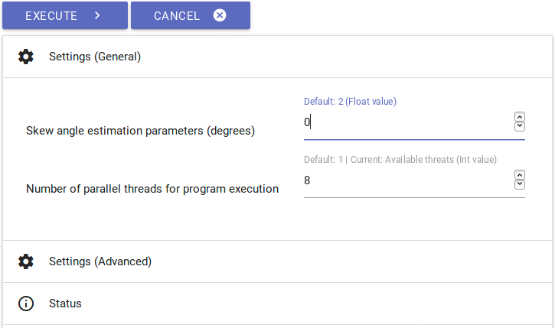

*Abb. 8: Einstellungen zum Preprocessing.*

* Der Binarisierungsvorgang kann durch einen Klick auf „EXECUTE” gestartet werden. Der Verlauf des Arbeitsschritts kann in der Konsole, genauer dem „Console Output“, verfolgt werden. Ggf. werden in „Console Error“ während des Binarisierungsprozesses Warnungen ausgegeben. Diese haben jedoch keine Auswirkungen auf das Binarisierungsergebnis.
* Ob die Binarisierung erfolgreich war, kann unter „Project Overview” und durch den Klick auf einen beliebigen „Page Identifier” sowie die Bildanzeige „Binary” kontrolliert werden. Außerdem sollten in der Projektübersicht in der Spalte “Preprocessing” für alle bearbeiteten Bilddateien Haken erschienen sein.

## 4.3 Noise Removal

**Input:** verunreinigte Binärbilder.

**Output:** Binärbilder ohne oder mit nur wenigen Verunreinigungen.

* Mit Hilfe der Option Noise Removal können bspw. kleinere Verunreinigungen wie Flecken und Punkte auf den Scans getilgt werden.
* Klicken Sie zur Benutzung im Hauptmenü auf den Arbeitsschritt „Noise Removal” und wählen Sie am rechten Bildschirmrand aus, auf welche Scans dieser Vorgang angewendet werden soll. Lassen Sie alle Defaults zunächst bestehen und betrachten Sie nach der Betätigung von „EXECUTE“ probeweise das Ergebnis, in dem Sie auf den Schriftzug des jeweiligen Scans in der rechten Seitenleiste klicken, den Sie betrachten wollen. Unter „Image Preview” wird Ihnen nun in einer Gegenüberstellung das Ergebnis im Vergleich mit dem unbearbeiteten Scan angezeigt. Rot eingefärbte Bildelemente wurden durch den Arbeitsschritt entfernt.

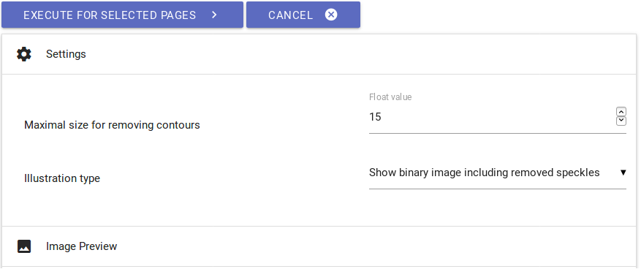

*Abb. 9: Einstellungen zum Teilmodul Noise Removal.*

* Sind noch zu viele störende Elemente auf dem Scan zu sehen, setzen Sie den Wert der „Maximal size for removing contours” geringfügig nach oben, führen den Arbeitsschritt durch einen Klick auf „EXECUTE” erneut durch und prüfen wiederum das Ergebnis.
* Wurden zu viele Bildelemente entfernt, korrigieren Sie den Wert der „Maximal size for removing contours” nach unten.
* Verfahren Sie in dieser Weise weiter, bis Sie mit dem Ergebnis zufrieden sind.

## 4.4 Segmentation – LAREX

**Input:** vorverarbeitete Bilder.

**Output:** strukturelle Informationen zu Layoutregionen (Typ und Position) sowie deren Reading Order.

LAREX dient als Tool der Segmentierung, d. h. zur Strukturierung und Klassifizierung des Layouts von Druckseiten mit Blick auf weitere Verarbeitungsschritte. Grundlegend ist dabei die Annahme, dass sich v. a. die Seiten besonders früher Druckerzeugnisse aus einem immer wiederkehrenden Pool unterschiedlicher Layoutelemente zusammensetzen, ihr Aufbau auch werkimmanent also ein bis zu einem bestimmten Grad einheitlicher ist. Aus diesem Grund stehen dem Benutzer verschiedene Werkzeuge und Hilfsmittel zur Verfügung, um eine Druckseite so zu strukturieren, d. h. zu segmentieren, dass alle für die noch folgenden Bestandteile des Workflows notwendigen, das Seitenlayout betreffenden Informationen einer Seite adäquat erfasst werden. Dazu gehören neben der grundlegenden Unterscheidung Text vs. Nicht-Text (also bspw. Text vs. Bild/Holzschnitt) sowie deren weiterer Spezifizierung (also im Falle des Textes bspw. Überschrift, Haupttext, Seitenzahl etc.) auch Informationen zur Reading Order, d. h. der Lese- und Nutzungsreihenfolge der vorhandenen Layoutelemente.

### 4.4.1 Voreinstellungen

* Menü: „Segmentation“ -› „LAREX“
* „Segmentation image type“: „Binary“, falls mit den binarisierten Bilddateien weitergearbeitet werden soll; „Despeckled“, falls zuvor der Arbeitsschritt „Noise Removal“ vollzogen wurde
* „OPEN LAREX“ -› LAREX öffnet sich in einem neuen Tab.

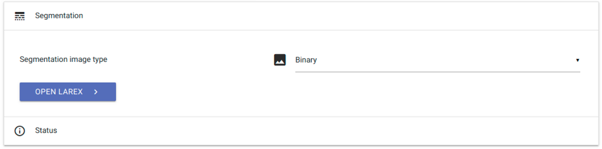

*Abb. 10: LAREX-Einstellungen.*

Mittig wird nun die erste der ausgewählten Scanseiten angezeigt. Es sind bereits erste Segmentierungsergebnisse zu sehen. Diese entstehen aufgrund einer automatischen Segmentierung einer jeden Scanseite, sobald diese das erste Mal aufgerufen wird. Gespeichert sind diese Ergebnisse nicht. Aufgabe des Users ist es im Folgenden, Einstellungen vorzunehmen, um die angezeigten automatischen Segmentierungsergebnisse an das Layout des vorliegenden Werks anzupassen bzw. händische Nachkorrekturen dieser Ergebnisse vorzunehmen, um ein korrektes Segmentierungsergebnis zu erhalten.

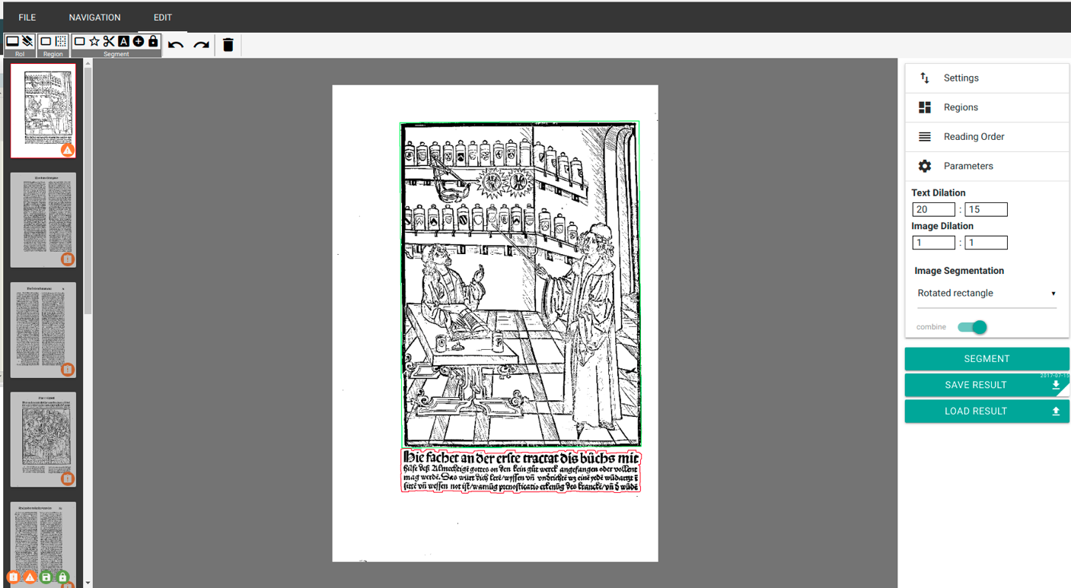

*Abb. 11: Startanzeige und automatische Segmentierungsergebnisse.*

### 4.4.2 Übersicht und EDIT

In der linken Seitenleiste werden alle zu segmentierenden und zuvor ausgewählten Scans angezeigt. Je nach aktuellem Bearbeitungsstatus erhalten sich unterschiedliche, farbige Markierungen in der rechten unteren Ecke:

* Ausrufezeichen, orange: „There is no segmentation for this page.“ – Aktuell liegen keine Segmentierungsergebnisse für diese Scanseite vor.
* Warndreieck, orange: „Current segmentation may be unsaved.“ – Die aktuellen Segmentierungsergebnisse sind noch nicht gespeichert (s. u.).
* Diskette, grün: „Segmentation was saved in this session.“ – Für die Scanseite liegen die Segmentierungsergebnisse, gespeichert als XML-Dateien, vor.
* Schloss, grün: „There is a segmentation for this page on the server.“ – Die einzelnen, gespeicherten Segmentierungsergebnisse wurden nach Abschluss der Segmentierung des Gesamtwerks als korrekt bestätigt (s. u.).

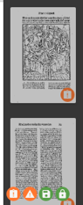

*Abb. 12: Verschiedene Bearbeitungsstatus.*

In der Kopfleiste finden sich die Menüpunkte „FILE“, „NAVIGATION“ und „EDIT“:

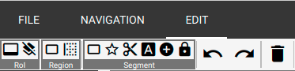

*Abb. 13: Verschiedene Menüpunkte der Kopfleiste.*

* **FILE**: Für die in OCR4all eingebundene Version von LAREX sind hier keine Einstellungen oder Veränderungen notwendig!
* **NAVIGATION**: Über die hier möglichen Einstellungen wird die allgemeine Darstellung von Scanseiten und Bilddateien in LAREX geregelt, d. h. z. B. die Position der Scanseite im Viewer oder bestimmte Zoomeinstellungen. Allerdings können diese Einstellungen und Darstellungsoptionen auch mithilfe der Maus und/oder des Touchpads geregelt werden (einfaches Verschieben der angezeigten Seite durch gehaltenen Linksklick auf den Scan und Bewegung der Maus; Zoom über Mausrädchen oder Zoomeinstellungen des Touchpads).
* **EDIT**: Hier werden, ergänzt durch die rechte Seitenleiste, die verschiedenen Möglichkeiten der Scanbearbeitung und Segmentierung aufgezeigt. Während die unter „EDIT“ aufgeführten Optionen im Allgemeinen einer spezifischen Bearbeitung der aktuell vorliegenden Scanseite dienen (s. u.), werden dagegen in der rechten Seitenleiste v. a. scanübergreifende und werkbezogene Optionen angezeigt.

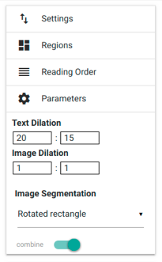

*Abb. 14: Einstellungen der rechten Seitenleiste.*

Auch sie können jedoch jederzeit ergänzt, verändert und angepasst werden. Hilfreich und sinnvoll ist es in diesem Fall, alle vorgenommenen Einstellungen hinsichtlich der Erkennungsparameter („Parameters“) sowie der in einem Werk vorhandenen und vom User festgelegten Layoutelemente („Regions“) jederzeit unter „Settings“ zu speichern und bei der nächsten Verwendung des Tools wiederzuverwenden. Dies ermöglicht die Arbeit mit werkspezifischen Einstellungen.

### 4.4.3 Werkbezogene Einstellungen: Regions, Parameters, Reading Order, Settings

* **„Regions“**: Jede Scan- und damit Werk- und Textseite besteht entsprechend der Konzeption und Idee von LAREX aus unterschiedlichen Layoutelementen. Darunter fallen z. B. der Haupttext, Überschriften, Marginalien, Seitenzahlen usw. Jedem dieser Layoutelemente muss in LAREX eine bestimmte, definierte „region“ bzw. Layoutregion zugeordnet werden. Diese Zuordnung wird mit Blick auf weitere Bearbeitungsschritte und die eigentliche Erkennung des dargestellten Inhalts konsistent über das gesamte zu segmentierende Werk erfolgen! Neben einigen vordefinierten und festgelegten Layoutregionen wie „image“ (z. B. graphische Darstellungen wie Holzschnitte, Zierinitialen usw.), „paragraph“ (Haupttext) oder „page_number“ (Seitenzahl) können durch den User weitere, werkspezifische Layoutregionen unter „Create“ hinzugefügt und definiert werden, d. h. neben einer Darstellungsfarbe kann unter „minSize“ auch die Mindestgröße einer als entsprechende Layoutregion zu erkennenden Text- oder Bildregion auf der Scanseite festgelegt werden. Mithilfe des „SAVE“-Buttons wird die so definierte Layoutregion der werkspezifischen Liste hinzugefügt.

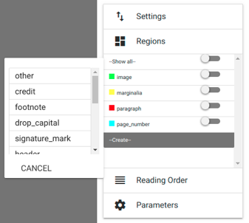

*Abb. 15: Einstellungsoptionen unter Regions.*

* Zusätzlich bietet „Regions“ die Möglichkeit, bestimmten Layoutregionen einen festen und vordefinierten Platz auf einer Scanseite zuzuweisen, der bei der automatischen Segmentierung der nachfolgenden Seiten (beim ersten Öffnen dieser) übernommen wird, d. h.: Wiederholt sich das Layout einer Seite über ein Werk hinweg immer wieder, so kann hier eine Art der Layoutschablone erzeugt werden, mit deren Hilfe die automatische Segmentierung verbessert und damit die Anzahl der korrigierenden Eingriffe durch den User im Folgenden potentiell verringert wird. Um die Lage der Layoutregionen an das Layout der Seiten innerhalb des Werkes anzupassen, kann die aktuelle Lage der Layoutregionen angezeigt und danach durch einfaches Auswählen der Regionen auf der Scanseite verändert werden.

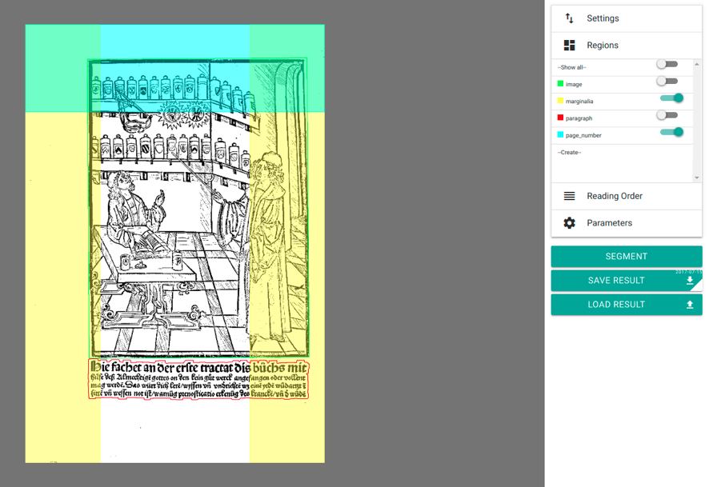

*Abb. 16: Anzeige von Layoutregionen und Layoutschablone.*

Wird durch den User eine neue „region“ definiert, so kann die Lage dieser über „EDIT“ und die nachfolgende Option „Region“ -› „Create a region rectangle (Shortcut: 1)“ festgelegt und auch danach jederzeit verändert werden. Für „images“kann keine Layoutregion auf der Scanseite verortet werden.

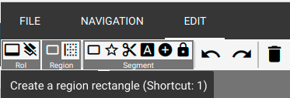

*Abb. 17: Einrichtung neuer Layoutregionen.*

Gleichzeitig ist es darüber hinaus nicht immer sinnvoll, für alle Layoutregionen fixe Plätze über das gesamte Werk auf Scanseiten festzulegen. V. a. wenn die Lage bestimmter „regions“wie Überschriften, Motti, aber auch Seitenzahlen oder Bogensignaturen immer wieder variiert, kann es durch die Festlegung definierter Plätze zu Fehlerkennungen kommen. Sinnvoller ist es in diesem Fall, entsprechende Layoutelemente nach der automatischen Segmentierung händisch zu korrigieren. Soll die Lage von Layoutregionen ganz gelöscht werden, wird sie einfach mithilfe eines Klicks ausgewählt und über „Entf“ gelöscht.

* **„Parameters“**: Hier werden allgemeine Parameter der Text- und Bilderkennung festgelegt. Die Notwendigkeit der Einstellung werkspezifischer Parameter erklärt sich aus dem sehr uneinheitlichen Layout und Druckbild v. a. frühneuzeitlicher Drucke. So können hier Wörter und auch ganze Zeilen in unterschiedlichen Abständen zueinander gedruckt sein. Um bspw. zu vermeiden, dass diese als eigene Layoutregionen und nicht zugehörig zu einem zusammenhängenden Textabschnitt erkannt werden, kann unter „Text Dilation“ die Ausdehnung einer als Text erkannten Region in X- und Y-Richtung definiert werden. Auf diese Weise können Zeilen- und Wortabstände überwunden und weitständige Textabschnitte miteinander verschmolzen werden. Es empfiehlt sich hier, werkspezifisch unterschiedliche Einstellungen zu testen, um diese zu optimieren.

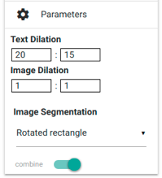

*Abb. 18: Einstellungen in Parameters.*

* **„Settings“**: Unter dem Menüpunkt „Settings“ können die unter „Regions“ und „Parameters“ festgelegten Segmentierungs- und Darstellungsoptionen gespeichert und bei Bedarf, z. B. bei der Wiederaufnahme der Segmentierung eines Werks nach einer Unterbrechung, wieder geladen werden. Dazu dienen die Buttons „SAVE SETTINGS“ und „LOAD SETTINGS“. Im Falle des Speicherns wird eine XML-Datei erzeugt, die beim Laden wieder ausgewählt werden muss (auf „Load Settings“ klicken, in sich öffnendem Fenster entsprechende Datei auswählen und öffnen). Zusätzlich gibt es hier ebenfalls die Möglichkeit, sich Segmentierungsergebnisse bereits gespeicherter Seiten noch einmal laden und damit anzeigen zu lassen. Dazu wird unter „Advanced Settings“ auf „LOAD NOW“ geklickt. Falls für die vorliegende Scanseite einmal eine XML-Datei mit Segmentierungsergebnissen gespeichert wurde, wird diese nun geladen. Gleichzeitig kann diese letzte Option automatisiert ab dem Start von LAREX realisiert sein, sofern bereits entsprechende Segmentierungsergebnisse vorliegen.

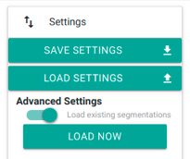

*Abb. 19: Settings.*

* **„Reading Order“**: Soll in den sich der Segmentierung anschließenden und im weiteren Verlauf erstellbaren Erkennungsergebnissen der Text einer Seite in der richtigen Reihenfolge wiedergegeben werden, so ist die Festlegung einer Reading Order derjenigen Layoutelemente unerlässlich, die Text enthalten. Diese Festlegung kann, bspw. bei klarem und einfachem Druckbild, automatisiert erfolgen. Bei komplexeren Layoutstrukturen empfiehlt es sich dagegen, die Reading Order manuell festzulegen, um Fehler in der Reihenfolge zu vermeiden.

Dazu wird in der rechten Seitenleiste das Feld „Reading Order“ ausgewählt. Aufgrund dessen erscheint unter „EDIT“ die Option „Order“, bei der zwischen „Auto generate a reading order“ und „Set a reading order“ ausgewählt werden kann.

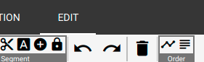

*Abb. 20: Rechts: Reading Order in der Kopfleiste unter „EDIT“.*

Erfolgt ein Klick auf die automatisierte Erstellung der Reading Order, erscheint in der rechten Seitenleiste unter „Reading Order“ eine naive Auflistung aller Text beinhaltenden Layoutelemente von oben nach unten. Wird die Reihenfolge manuell festgelegt, müssen die einzelnen Elemente auf der Scanseite in der richtigen Reihenfolge durch den User angeklickt werden, um in der erwähnten Auflistung zu erscheinen (s. u.). Auch die Reading Order kann, wie alle anderen Eingriffe in LAREX, vor dem finalen Abspeichern der Segmentierungsergebnisse immer wieder geändert werden.

### 4.4.4 Beispielhafte Segmentierung einer Scanseite

LAREX erstellt mit dem Laden einer Scanseite automatisch erste Segmentierungsergebnisse. Diese müssen im Folgenden korrigiert werden.

Der folgende Segmentierungsdurchgang bezieht sich auf die vierte Seite des Standardwerkes „Cirurgia“, welches beim Download der OCR4all-Ordnerstruktur [hier](https://github.com/OCR4all/getting_started/tree/master/ocr4all/data) gedownloadet werden kann.

**Fehleranalyse:** Welche Layoutelemente wurden richtig erkannt, welche fehlerhaft, welche gar nicht? Befinden sich auf den Seitenrändern Benutzerspuren, Bordüren, Verschmutzungen oder Textteile, die nicht erkannt werden sollen, das Segmentierungsergebnis jedoch beeinflussen?

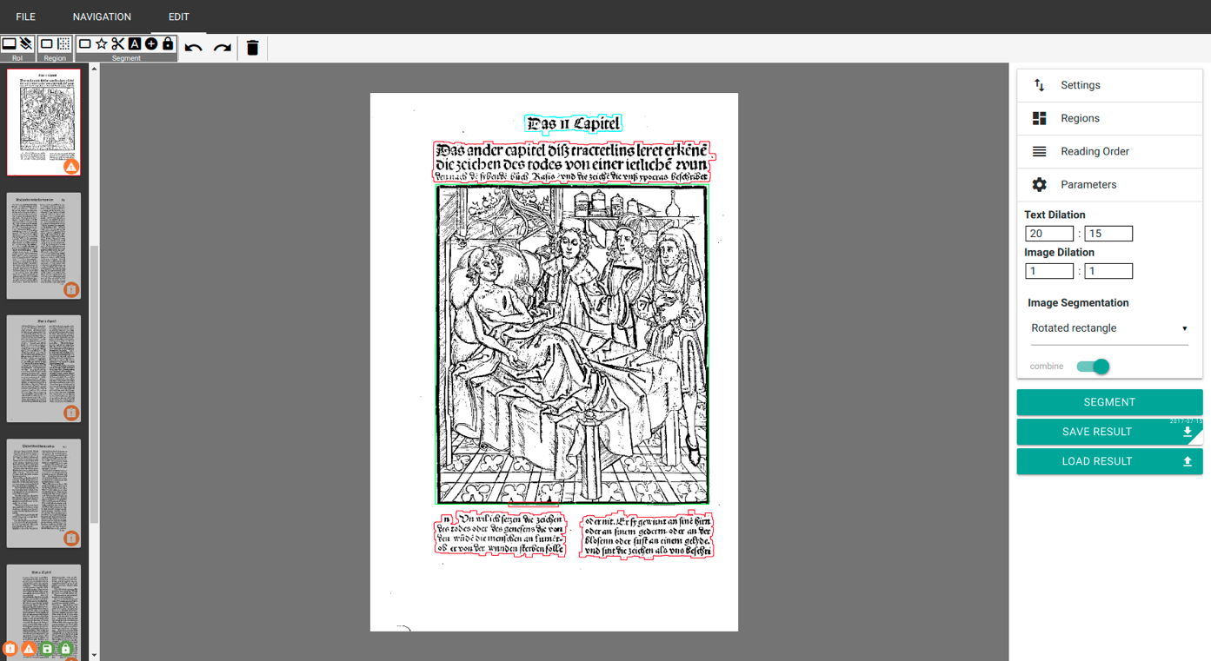

*Abb. 21: Automatisches Segmentierungsergebnis für die vierte Seite aus „Cirurgia“.*

**„Region of Interest“ (RoI)**: Befinden sich außerhalb der Abschnitte eine Scanseite, die für die Erkennung relevant sind, Elemente, die das Segmentierungsergebnis negativ beeinflussen (z. B. Benutzerspuren, Verunreinigungen, Bibliotheksstempel etc.), so kann eine RoI festgelegt werden, um diese Bereiche von Vornherein aus der automatischen Segmentierung auszuschließen. Dazu wird unter „EDIT“ und „RoI“ die Option „Set the Region of Interest“ ausgewählt und mithilfe der linken Maustaste ein Rechteck um den zu segmentierenden Inhalt der Scanseite gelegt.

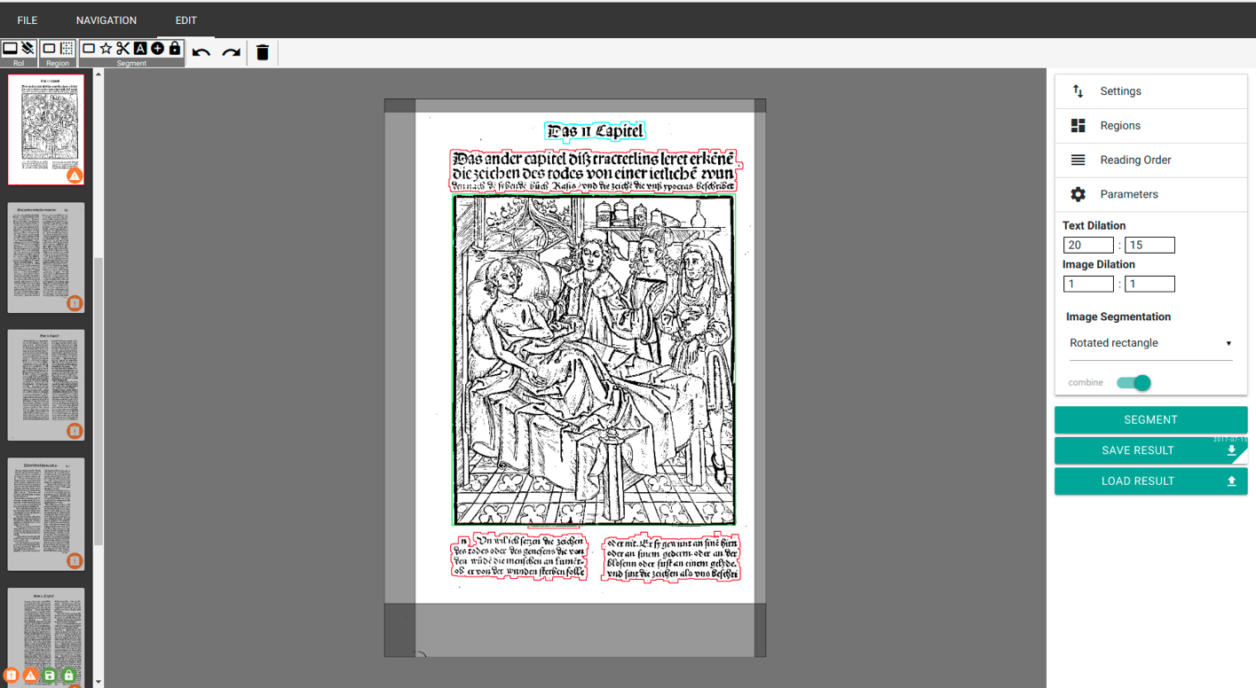

*Abb. 22: Festlegungen einer Region of Interest.*

Ist die RoI festgelegt, erfolgt ein Klick auf das auf der rechten Seite befindliche Feld „SEGMENT“ – Elemente, die sich außerhalb der RoI befinden, werden nun nicht mehr berücksichtigt. Wichtig: Wird eine RoI gesetzt, überträgt sich diese auch auf alle Scanseiten, die im weiteren Verlauf der Arbeit an einem Werk aufgerufen werden. Da sich die segmentierungsrelevanten Abschnitte auf einer Seite aufgrund unterschiedlicher Faktoren immer wieder verschieben können, ist es wahrscheinlich, auch die RoI in Abständen immer wieder den Seitengegebenheiten anpassen zu müssen. Dazu können einfach einzelne Bereiche der RoI angeklickt und mit Hilfe der Maus verschoben werden.

Unabhängig von der RoI kann durch die Option „Create a ignore rectangle“ eine sog. Ignore-Region erstellt werden, mit deren Hilfe kleinräumigere Scanbestandteile ignoriert und somit von der Segmentierung ausgeschlossen werden können.

**Korrektur fehlerhaft erkannter Layoutelemente**:

Falsch erkannte Layoutelemente können in ihrer Typisierung geändert werden. Dazu klickt man mit der rechten Maustaste auf das entsprechende Element – im sich öffnenden Auswahlfenster kann die korrekte Region ausgewählt werden.

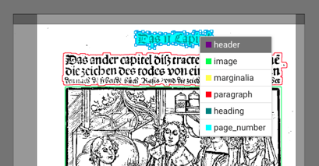

*Abb. 23: Korrektur einer fehlerhaften Typisierung.*

Soll die Überschrift aufgrund ihrer Verwachsung mit dem ihr folgenden Text von diesem abgetrennt werden, so kann dies auf drei Arten erfolgen:

Zum einen bietet sich die Möglichkeit, um die zu klassifizierende Region ein Rechteck zu ziehen. Dazu wird unter „EDIT“ – „Segment“ die Option „Create a fixed segment rectangle“ (Shortcut 3) ausgewählt, anschließend mithilfe der Maus ein Fenster um die entsprechende Region gezogen und im sich darauf öffnenden Auswahlmenü die richtige Benennung ausgewählt. Zum zweiten kann die Auswahl der zu klassifizierenden Region mit Hilfe eines Polygons vorgenommen werden. Dies bietet sich vor allem bei komplexen, unübersichtlichen oder verschachtelten Layouts an, in denen schräge Kanten, Rundungen in Bildern und Holzschnitten oder im Textblock platzierte Zierinitialen o. Ä. vorkommen. Hierzu wird unter „EDIT“ – „Segment“ diesmal die Option „Create a fixed segment polygon“ (Shortcut 4) ausgewählt und die zu klassifizierende Layoutregion in einer Punktlinie eingefasst, deren Ende mit dem Beginn verknüpft und damit zu einem Polygon zusammengefasst wird. Auch hier erscheint nach Verbindung von Anfangs- und Endpunkt ein Auswahlmenü, in dem die richtige Benennung ausgewählt werden kann.

Die dritte Möglichkeit umfasst die Zerteilung des als *paragraph* erkannten Textblockes aus Überschrift und Haupttext mithilfe einer Schnittlinie. Diese wird unter „EDIT“ – „Segment“ und „Create a cut line“ (Shortcut 5) ausgewählt.

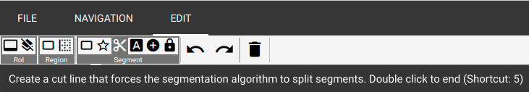

*Abb. 24: Auswahl der Schnittlinie unter „EDIT“.*

Mit Hilfe der linken Maustaste wird die Linie polygonartig durch mehrere Klicks quer durch das aufzuspaltende Layoutelement gezogen. Durch einen Doppelklick auf die linke Maustaste kann ein Endpunkt der Linie gesetzt wird.

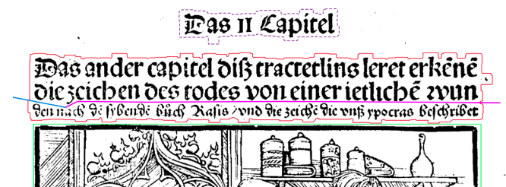

*Abb. 25: Festlegung der Schnittlinie zwischen zwei zu trennenden Bereichen eines Layoutelements.*

Wird nun auf „SEGMENT“ geklickt, wird der als ein Layoutelement erkannte Bereich in zwei unterschiedliche Layoutelemente aufgetrennt. Anschließend kann der Bereich der Überschrift mittels Rechtsklick und entsprechender Auswahl (s. o.) korrekt umbenannt werden.

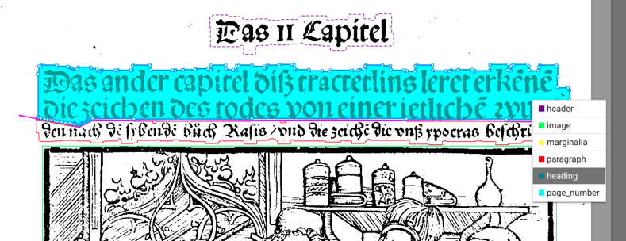

*Abb. 26: Korrekte Typisierung der getrennten Bereiche.*

Sollen Layoutelemente, falsch gezogene Schnittlinien, verzogene Polygone etc. gelöscht werden, können diese einfach durch einen Linksklick der Maus markiert und anschließend über „Entf“ oder unter „EDIT“ – „Delete selected items“ gelöscht werden.

**Festlegung der „Reading Order“** (s. o.):

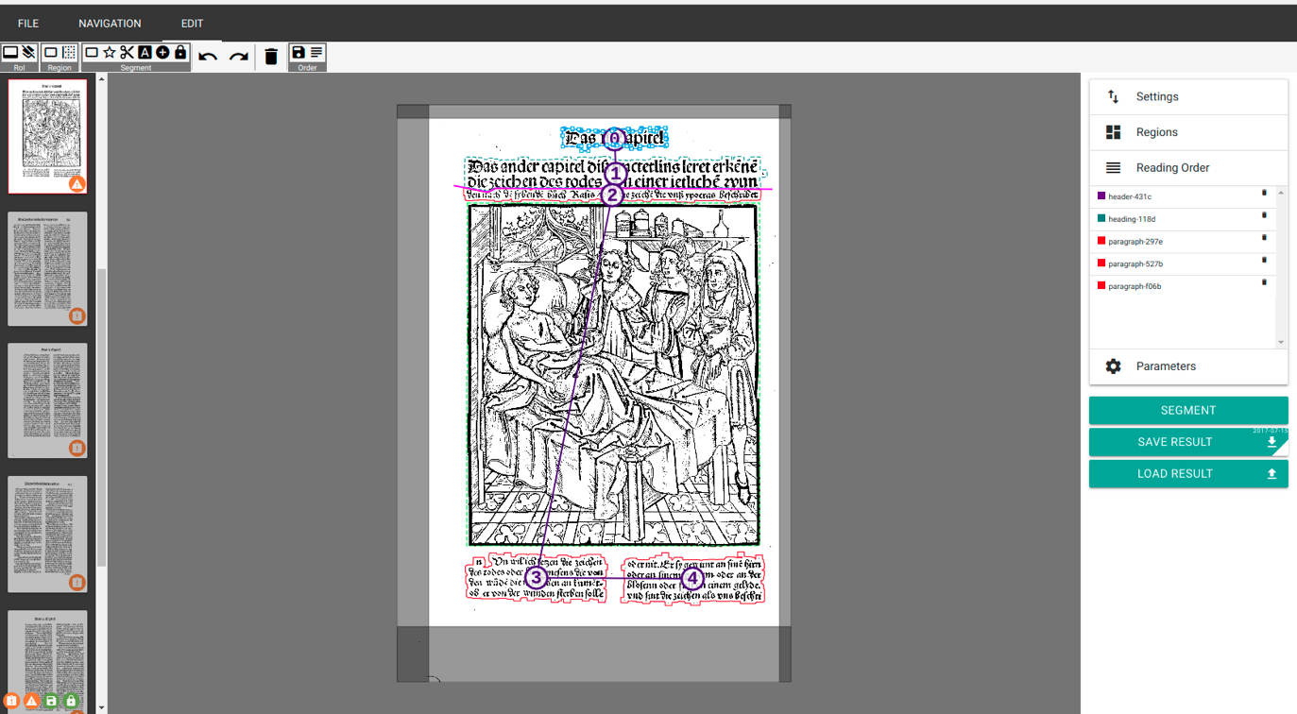

*Abb. 27: Festlegung der Reading Order.*

**Speichern des Segmentierungsergebnisses des aktuellen Scans:** Das Speichern der Ergebnisse erfolgt durch einen Klick auf den „SAVE RESULT“-Button oder durch Strg + S. In diesem Moment wird in der OCR4all-Ordnerstruktur eine XML-Datei mit den Segmentierungsergebnissen abgelegt.

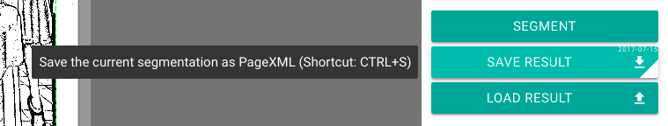

*Abb. 28: Speichern von Segmentierungsergebnissen.*

**Anschließend kann in der linken Seitenleiste der nächste Scan ausgewählt werden**. Soll die Segmentierung eines Scans nachträglich noch einmal geändert werden, so muss danach einfach die neue Segmentierung einmal abgespeichert werden – auf diese Weise wird die dann veraltete XML-Datei durch die aktuelle und neue überschrieben.

### 4.4.5 Weitere Bearbeitungsoptionen

Darüber hinaus bestehen generell **weitere Bearbeitungsmöglichkeiten** von Scans, die im Folgenden angezeigt werden sollen:

* Für Löschungen oder die Zusammenführung mehrere Layoutelemente zu einer zusammenhängenden Region ist es praktisch, diese **gleichzeitig auswählen** zu können. Dazu halten Sie die Umschalttaste gedrückt und ziehen mit Hilfe der Maus ein Rechteck um die entsprechenden Layoutregionen. Die Regionen müssen sich dazu vollständig innerhalb des Rechtecks befinden. Alle auf diese Weise ausgewählten Layoutregionen erscheinen nun blau umrandet.
* **„Select contours to combine (with „C“) to segments (see function combine)“** (Shortcut 6): Dieses Werkzeug kann verwendet werden, um auch auf sehr eng und detailreich bedruckten Seiten zu einem optimalen Segmentierungsergebnis zu gelangen. Grundlegende Idee ist, dass Layoutelemente durch die Konturen der einzelnen Typen des Textes, den sie beinhalten, oder exakt durch die Ränder von Bildern und Zierinitialen begrenzt werden – ohne überschüssigen, durch händisches Segmentieren entstehenden Rand, der immer wieder zur Elementüberschneidungen und damit zu Ungenauigkeiten mit Folgen für die OCR führen kann.

Um die Funktion auszuführen, erfolgt zuerst ein Klick auf den entsprechenden Button unter „EDIT“ oder der Shortcut 6. Daraufhin werden alle als Layoutelemente der Seite erkannten Bestandteile blau eingefärbt.

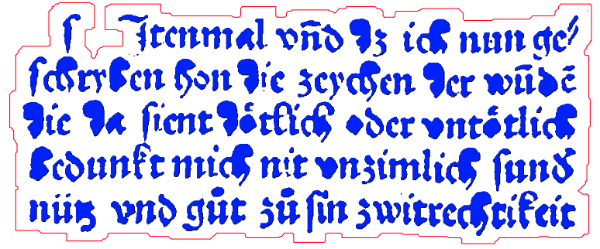

*Abb. 29: Konturenanzeige.*

Klickt man nun auf nur einzelne Typen oder sogar Typenbestandteile, verfärben sie sich violett – sie sind nun ausgewählt.

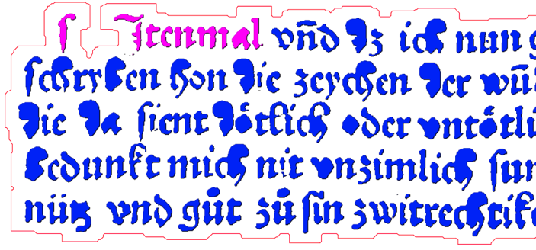

*Abb. 30: Konturenauswahl.*

Es können auch mehrere Typen, ganze Wörter und Zeilen oder Teile ganzer Layoutelemente ausgewählt werden (s. o.: Umschalt + Auswahl über Aufziehen eines Rechtecks). Erfolgt nach der Auswahl bestimmter Typen, Wörter, Zeilen etc. der Shortcut C, so werden alle ausgewählten Elemente der Scanseite zu einem eigenen Layoutelement zusammengefasst, unabhängig von ihrer vorherigen Elementzugehörigkeit. Die Eingrenzung des so entstehenden neuen Layoutelements ist dabei im Vergleich zu den automatisch erkannten Elementen sehr viel feiner, weil sie sich wie besprochen direkt an den Rändern einzelner Typen oder Bilder orientiert. Auf diese Weise ist eine sehr viel detailliertere Segmentierung als über die standardisierten Tools möglich.

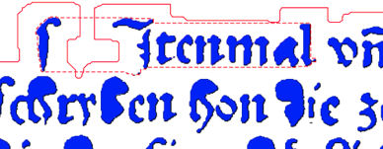

*Abb. 31: Zusammenfassung ausgewählter Konturen zu einem neuen Layoutelement.*

Der anschließende Klick auf „SEGMENT“ fixiert den Eingriff. Abschließend kann das entstandene, eigenständige Layoutelement entsprechend obigen Vorgehens nach belieben umbenannt werden.

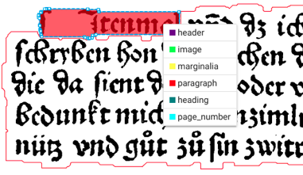

*Abb. 32: Typisierung des segmentierten Layoutelements.*

* **„Combine selected segments or contours“** (Shortcut C): Um mehrere, einzeln erkannte Layoutelemente zu einer einzigen zusammenzufassen, wählen sie die gewünschten Regionen vollständig aus (s. o.) und klicken „C“ bzw. auf den entsprechenden Button unter „EDIT“.
* **„Fix/unfix segments, for it to persist a new auto segmentation“** (Shortcut F): Mit Hilfe dieser Funktion können Layoutelemente über einen weiteren Segmentierungsvorgang einer Seite hinaus fixiert werden. Dazu wird das entsprechende Layoutelement durch Anklicken markiert, danach folgt ein Klick auf „F“ oder den entsprechenden Button. Fixierte Elemente erscheinend mit einer gestrichelten Umrandung. Um die Fixierung zu verwerfen, wird der Vorgang einfach wiederholt.
* **Zoomen**: Mithilfe des Mausrädchens kann bei sehr klein gedrucktem Text oder kompliziertem Layout an den Scan herangezoomt werden. Mithilfe der Leertaste wird die Anzeige in ihrem ursprünglichen Zustand zurückgesetzt.
* Bei besonders kleinteiligem und damit aufwendigem Layout können Segmentierungsergebnisse durch spezielle **Detaileingriffe** weiter optimiert werden. Die Umrisse der als Layoutelemente erkannten Bereiche einer Scanseite werden bei genauerem Hinsehen als Punktlinie dargestellt.



*Abb. 33: Punktlinie als Umriss von Layoutelementen.*

Diese Punkte können einzeln oder auch zu mehreren verschoben werden, um bspw. bei sehr engem Druckbild Überschneidungen mit anderen, angrenzenden Layoutelemente zu vermeiden. Einzelne Punkte können durch einen gehaltenen Linksklick mit der Maus verschoben werden. Durch einen Klick auf die Linie können darüber hinaus bei Bedarf neue Punkte geschaffen werden. Auch das Löschen von Punkten ist mithilfe von „Entf“ möglich.

* **„LOAD RESULTS“**: Mit Hilfe dieser Funktion können bereits bestehende Segmentierungsergebnisse für eine bestimmte Scanseite direkt aus der Ordnerstruktur von OCR4all in LAREX geladen werden.

### 4.4.6 Abschluss der Segmentierung mit LAREX

* Sind alle Segmentierungsarbeiten für ein Werk in LAREX abgeschlossen, d. h. wurden für jede Seite eines Werks Ergebnisse abgespeichert, so liegen diese nun in der bekannten Ordnerstruktur von OCR4all vor.
* Ob die Segmentierung und Speicherung der Ergebnisse erfolgreich war, kann danach abschließend im „Project Overview“ in der Spalte „Segmentation“ kontrolliert werden.

## 4.5 Region Extraction

**Input:** vorverarbeitetes Bild und Segmentierungsinformationen in Form von PageXML.

**Output:** extrahierte, entzerrte Bilder von Textregionen.

Innerhalb der Region Extraction werden die mittels LAREX festgelegten und klassifizierten Layoutelemente einer jeden Scanseite als Einzeldateien ausgeschnitten, abgespeichert und entsprechend ihrer zugeordneten Layoutregion umbenannt. Notwendig ist dieser Arbeitsschritt als Vorstufe zur folgenden Line Segmentation und damit OCR.

* Um die Regionen zu extrahieren, wählen Sie den Punkt „Region Extraction” an, behalten alle Einstellungen bei und klicken auf „EXECUTE”. Bei Bedarf können die Ergebnisse anschließend unter „Project Overview” – „Page Identifier” – „Segments” (rechte Spalte der Anzeige) überprüft werden.

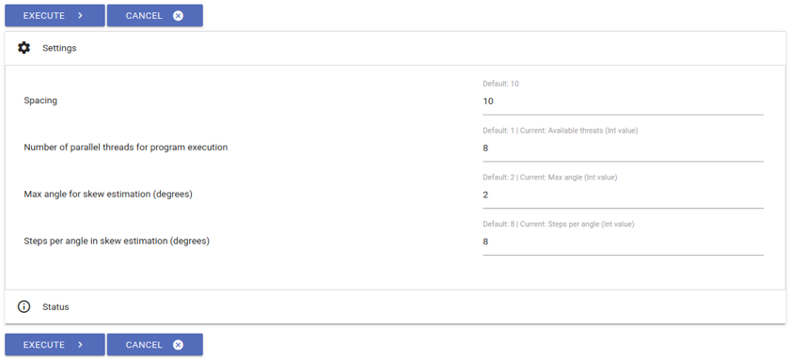

*Abb. 35: Einstellungen zur Region Extraction.*

## 4.6 Line Segmentation

**Input:** entzerrte Bilder von Textregionen.

**Output:** extrahierte Textzeilen.

* In direkter Vorbereitung auf die folgende OCR werden in diesem Arbeitsschritt alle extrahierten Layoutelemente (s. o.), in denen Text enthalten ist, zu Zeilenbildern zerschnitten (die OCR funktioniert zeilenbasiert).

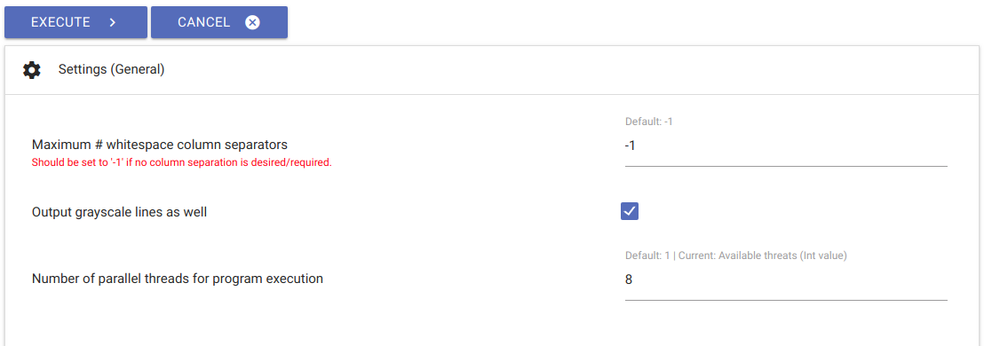

*Abb. 36: Einstellungen zur Line Segmentation.*

* Generell können auch hier die vorhandenen Einstellungen beibehalten werden. **Wichtige Einschränkung mit Blick auf das vorhandene Seitenlayout**: Liegt ein zwei- oder mehrspaltiges Seitenlayout vor und wurden die entsprechenden Textspalten in LAREX jeweils als eigenständige Haupttexte segmentiert, muss bei „Maximum # of whitespace column separators” der voreingestellte Wert von -1 (Bestätigung, dass kein mehrspaltiges Layout vorhanden und eine Spaltentrennung deshalb nicht erwünscht ist) wie folgt geändert werden:
  + Zur Erklärung: „Whitespace column separators” sind spaltenweise gesehen die weißen Randbereiche um Textblöcke.
  + Bei einem **zweispaltigen Layout**, dessen Text inhaltlich fortlaufend ist, d. h. die jeweils ersten Zeilen der beiden Textblöcke keine inhaltliche Einheit bilden, muss der Wert bei „Maximum # of whitespace column separators” auf **3** gesetzt werden: Diese Angabe ergibt sich aus dem linken whitespace der linken Textspalte, dem rechten whitespace der rechten Textspalte sowie dem gemeinsamen whitespace zwischen beiden Textspalten.
  + Bei einem **dreispaltigen Layout** müsste der Wert entsprechend auf **4** verändert werden usw.
* Sobald alle Einstellungen wie gewünscht getroffen sind, klicken Sie auf „EXECUTE” und überprüfen die Ergebnisse abermals unter „Project Overview”. Hier erhalten die einzelnen Zeilen als Unterpunkte der einzelnen Layoutelemente (s. o.).
* Vor allem bei der Line Segmentation ist immer wieder die Anwendung der erweiterten Einstellungen („Settings (Advanced)”) hilfreich – v. a. dann, wenn in der Konsole Fehlermeldungen angezeigt werden und die Zeilensegmentierung entsprechend nicht fehlerfrei durchgeführt werden konnte. Beispielsweise wird bei zu kleinen Buchstaben häufig die in den Defaults festgehaltene Minimalbreite von ganzen Zeilen unterschritten. Diese Minimalbreite kann jedoch bspw. durch die Herabsetzung des Wertes „Minimum scale permitted” unter dem Menüpunkt „Limits” geändert werden. Die wiederholte Durchführung der Line Segmentation für die ausgewählten Scanseiten wird dann ohne Fehlermeldung korrekt vollzogen.
* Überprüfbar ist die korrekte Zeilensegmentierung auch unter dem Menüpunkt „Ground Truth Production”: Hier sollten unter der jeweiligen Scanbezeichnung (Dropdown-Liste) die einzelnen Zeilenbilder einer ausgewählten Scanseite in ihrer Lesereihenfolge angezeigt werden – allerdings noch mit leerem Textfeld. Dieses wird erst durch die nachfolgende Recognition gefüllt.

## 4.7 Recognition

**Input:** Textzeilenbilder und ein oder mehrere OCR-Modelle.

**Output:** OCR-Output in Textform für jede als Bild vorliegende Zeile.

* Der Arbeitsschritt der Recognition stellt die Erkennung von Text auf Grundlage der während der Line Segmentation (s. o.) erstellten Zeilenbilder aller Layoutelemente mit Text dar.
* Wählen Sie dazu den Menüpunkt „Recognition”. In der rechten Seitenleiste finden Sie nun nur Scans bzw. Druckseiten des bearbeiteten Werkes aufgelistet, für die bereits alle Vorbedingungen der OCR erfüllt, d. h. alle bisher beschriebenen Arbeitsschritte (mit Ausnahme der „Noise Removal“) durchgeführt wurden. Wählen Sie jene aus, für die Sie Text produzieren lassen wollen.
* Wählen Sie nun unter „Line recognition models” in der Spalte „Available” all jene Modelle oder Modellensembles aus, die zur Erkennung ihres Textes entsprechend der vorhandenen Schriftarten und Typen (z. B. frühneuzeitliche bzw. historische Fraktur, Kursive, historische Antiqua etc.) geeignet sind. **Die Verwendung von Modellensembles** (fünf gleichzeitig und gemeinsam agierende Einzelmodelle) **statt einfacher Einzelmodelle wird dringend empfohlen!** Durch einfaches Anklicken werden sie in die Spalte „Selected” verschoben. Über die „Search“-Funktion ist eine Filterung nach Namen möglich, wenn besonders viele Modelle zur Auswahl stehen.

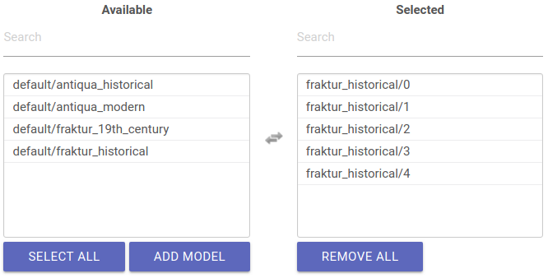

*Abb. 37: Auswahl eines gemischten Modellensembles für die Texterkennung.*

* Eine Anpassung der erweiterten Einstellung ist in aller Regel nicht notwendig.
* Klicken Sie nun auf „EXECUTE” und warten Sie die Texterkennung über die Fortschrittsanzeige und die Konsole ab.
* Ist die Erkennung abgeschlossen, können Sie die Ergebnisse für jedes Zeilenbild unter dem Menüpunkt „Ground Truth Production” einsehen.

## 4.8 Ground Truth Production

**Input:** Zeilenbild und entsprechender OCR-Output, wenn verfügbar.

**Output:** zeilenbasierte Ground Truth.

* Unter dem Menüpunkt „Ground Truth Production” können die im Teilmodul Recognition erzeugten Texte eingesehen, korrigiert und als Trainingsgrundlage in Form von sog. Ground Truth abgespeichert werden.
* Das zugrundeliegende Korrekturtool ist zweispaltig aufgebaut: Auf der linken Seite finden sich, jeweils untereinander die während des Workflows erzeugten Zeilenbilder aus den Textseiten (s. o.) sowie die aus ihnen generierten Zeilen OCR-Text. Mithilfe der Optionen unter „Select page” kann innerhalb der Teile des Werks, für die bereits OCR-Text erstellt wurde, entweder mittels einer Dropdown-Liste oder durch „Prev” und „Next” navigiert werden.

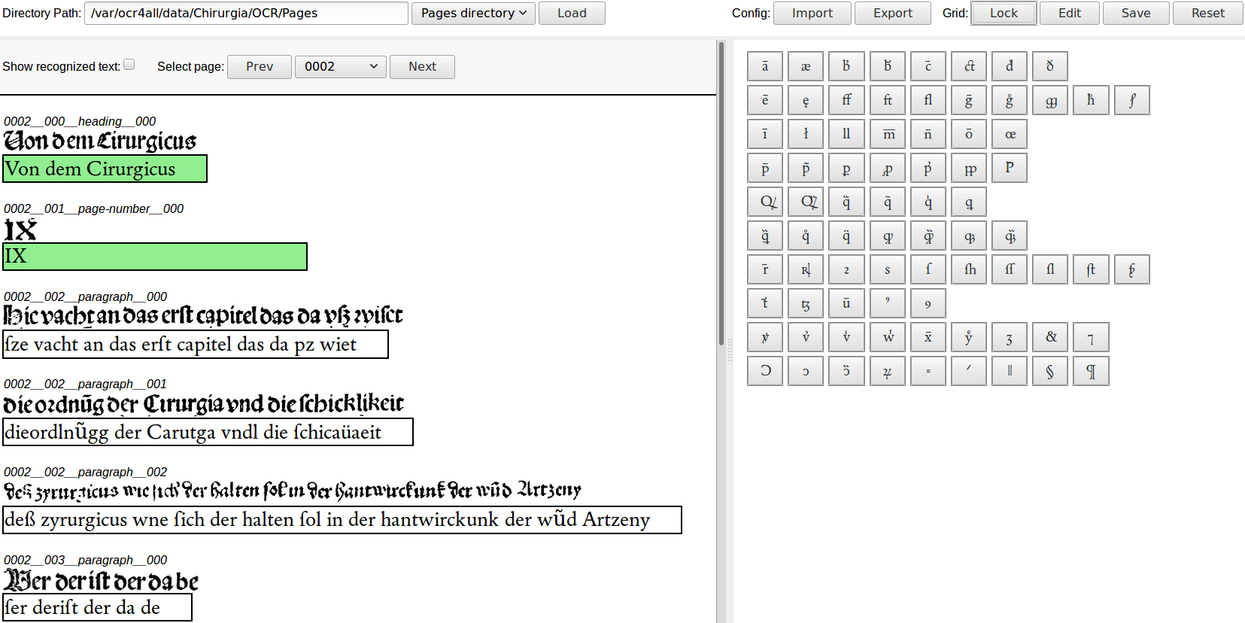

*Abb. 38: Ground Truth Production.*

Auf der rechten Seite der Anzeige befindet sich das sog. Virtual Keyboard, in welchem Sonderzeichen (Ligaturen, Abkürzungen, Diakritika etc.) aufgeführt werden. Diese können durch einfaches Anklicken entsprechend der Position des Cursors in die Textzeilen auf der linken Seite eingefügt werden. Um Zeichen zum Keyboard hinzuzufügen, wird einfach die Option „Edit” betätigt – es erscheinen die Optionen „Click to add new button” und „Drag button to delete”. Sollen Zeichen hinzugefügt werden, so erfolgt lediglich der Klick auf die entsprechende Option sowie das Einfügen des entsprechenden Zeichens mittels Copy und Paste in das sich öffnende Formular. Sollen Zeichen aus dem Keyboard gelöscht werden, zieht man diese lediglich mit der Maus auf das Mülleimer-Icon der Delete-Option. Sind alle gewünschten Veränderungen vorgenommen, wird das Keyboard durch einen Klick auf „Save” gespeichert und danach mittels „Lock” gesperrt. Durch „Reset” kann das Virtual Keyboard jederzeit in seinen standardisierten Ursprungszustand zurückgesetzt werden. Mithilfe der Optionen „Import” und „Export” können werkspezifische Keyboards im System abgespeichert und jederzeit neu geladen werden – bspw., wenn man seine Textkorrekturen unterbricht oder sich das Keyboard auch für die Arbeit mit einem anderen Werk eignet.

* Um einzelne Zeilen bei fehlerhafter Erkennung zu korrigieren, klicken Sie in die entsprechende Zeile hinein. Die nun erscheinende rote Umrandung zeigt den aktuellen Bearbeitungsstatus der Zeile an. Haben sie alle Eingriffe vorgenommen und liegt damit eine entsprechend fehlerfreie Zeile vor, setzen Sie einen Klick außerhalb der Zeile oder einen in die nächstfolgende. Die soeben bearbeitete Zeile färbt sich grün, d. h.: Diese Zeile ist innerhalb der OCR4all-Ordnerstruktur nun automatisch als Ground Truth abgespeichert. Sie kann nun mit allen weiteren korrigierten Zeilen als Trainingsgrundlage werkspezifischer Modelle sowie zur Evaluation der genutzten OCR-Modelle dienen oder wird Ihnen bei der Generierung Ihrer Endergebnisse (s. u.) automatisch mit ausgegeben.
* Wird während der Korrektur eines Werks mittels der Ground Truth Production durch den Benutzer festgestellt, dass der Grad der Erkennung durch gemischte Modelle aufgrund unterschiedlicher Faktoren noch nicht ausreicht, um eine manuelle, abschließende Textkorrektur ohne zu großen zeitlichen Aufwand durchzuführen, so bietet OCR4all die Option des Trainings werkspezifischer Modelle. Diese haben werkspezifisch im Allgemeinen höhere Erkennungsraten als gemischte Modelle.

## 4.9 Evaluation

**Input:** zeilenbasierte OCR-Texte und entsprechende Ground Truth.

**Output:** Fehlerstatistiken.

* Der Menüpunkt Evaluation dient der Ermittlung der Erkennungsrate eines aktuell verwendeten Modells (gemischt oder werkspezifisch).
* Um diese zu generieren, werden all jene Scans in der rechten Seitenleiste ausgewählt, die mittels dieses aktuellen Modells erkannt und danach in der „Ground Truth Production” korrigiert wurden. Klickt der Nutzer auf „EXECUTE” und lässt sämtliche Einstellungen unverändert, so wird ihm in der Konsole eine Tabelle ausgegeben: Ganz oben in der Ausgabe finden sich als Prozentsatz die Fehlerrate sowie die Gesamtanzahl der Fehler („errs”). Darunter werden – tabellarisch gelistet durch den Vergleich von Ausgabetext der Recognition und während der Korrektur erstellter Ground Truth – die gefundenen Fehler angezeigt. In der ersten Spalte ist dabei der korrigierte Text zu erkennen („GT”), in der zweiten Spalte der ursprünglich durch das Modell erkannte („PRED”), dahinter die Häufigkeit des Auftretens genau jenes Fehlers sowie der Prozentsatz eben dieses Fehlers an der Gesamtfehlermenge.

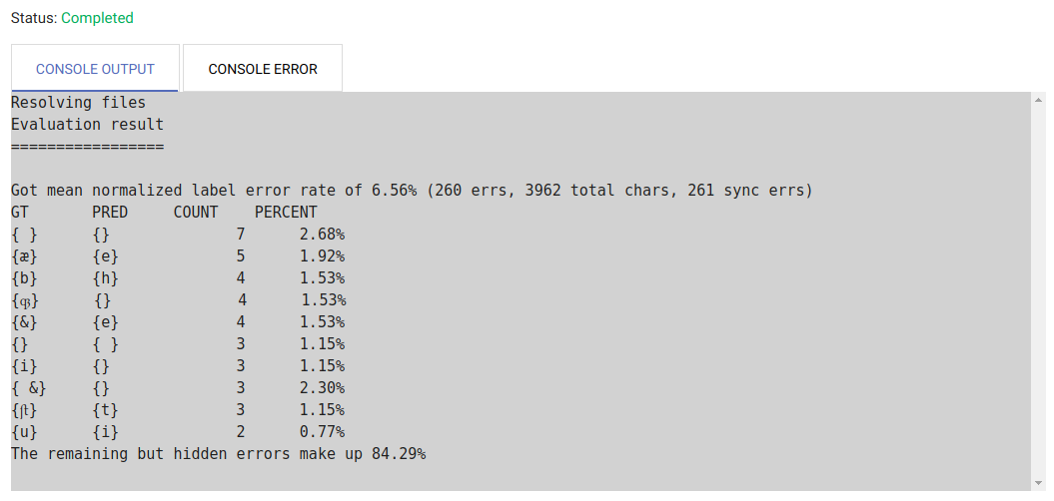

*Abb. 39: Evaluationsergebnis mit Gesamtfehlerrate und den zehn häufigsten Fehler sowie deren Prozentsatz an der Gesamtfehlermenge.*

* Mittels dieser tabellarischen Listung sowie der Erkennungsrate (100% - Fehlerrate) kann nun durch den Nutzer die Abschätzung über die Sinnhaftigkeit eines (neuerlichen) Trainings von werkspezifischen Modellen erfolgen.

## 4.10 Training

**Input:** Zeilenbilder mit entsprechender Ground Truth sowie optional bereits bestehende OCR-Modelle, die als sog. Pre-Training und Datengrundlage des Modelltrainings genutzt werden.

**Output:** ein oder mehrere OCR-Modelle.

Generell muss es das Ziel sein, einen insgesamt möglichst fehlerfreien Text zu erhalten. Warum dann aber die Erstellung werkspezifischer Modelle mittels des Trainings-Moduls statt einfacher, abschließender Textkorrektur?

Je besser das Modell, welches zur Texterkennung genutzt wird, desto kürzere fällt die Korrekturzeit aus. Idee und Sinn eines kontinuierlichen Modelltrainings sind es also, mit fortlaufendem Korrekturfortschritt auch immer bessere Modelle zu trainieren und somit den Korrekturaufwand für die danach noch zu korrigierenden Seiten des Werkes auf ein Minimum zu reduzieren.

* Innerhalb des Trainingstools können auf Grundlage aller zu einem Werk vorliegenden Zeilen Ground Truth werkspezifische Modelle bzw. -ensembles trainiert werden. Dazu werden in den allgemeinen **Einstellungen** folgende Werte eingetragen:
  + „The number of folds (= the number of models) to train“: **5** -› Es wird im Folgenden ein Modellensemble, bestehend aus fünf Einzelmodellen, trainiert.
  + „Only train a single fold (= a single model)“: *Nichts eintragen!* -› Es werden alle fünf Einzelmodelle statt nur eines einzelnen trainiert.
  + „Number of models to train in parallel“: **-1** -› Alle Modelle des Ensembles werden gleichzeitig trainiert.
  + „Early stopping“: **5** -› Das Modelltraining endet erst, wenn über fünf aufeinander folgenden, trainingsinterne Iterationen und damit verbundene Evaluationen hinweg für jedes der fünf angestrebten Einzelmodelle kein besseres Einzelmodell als das bereits bestehende beste Einzelmodell gefunden wurde.
  + „Early stopping frequency“: *Default wird beibehalten!* -› beschreibt die Anzahl der Trainingsschritte zwischen den einzelnen Evaluationen eines Modells während seines Trainings.
  + „Pre-Training“: „**Train each model based on different existing models“** (Im Folgenden öffnen sich fünf Dropdown-Listen; in jede wird eines der gemischten Modelle des Modellensembles eingetragen, das wie empfohlen zur ersten Erkennung von Text im vorliegenden Werk genutzt wurde; egal bei welcher Trainingsiteration der Nutzer steht: Auch wenn bspw. bereits das dritte werkspezifische Modell trainiert wird – es werden trotzdem immer die fünf zu Beginn verwendeten grundlegenden gemischten Modelle eingetragen) oder „**Train all models based on one existing model“** (Wurde die erste Texterkennung auf Grundlage eines einzelnen gemischten Modells durchgeführt, so wird nur ein Modell eingetragen; jedoch gilt auch hier, dass bei jeder Iteration eben dieses gemischte Modell erneut angegeben werden muss)
  + „Data augmentation“: *Nichts eintragen.* -› Aber: beschreibt die Anzahl der Datenerweiterungen pro Zeile. Es kann hier ein Wert, bspw. 5, angegeben werden, um damit die Menge des Trainingsmaterials zu erhöhen, auf der trainiert wird. Dies kann zur Erstellung besserer Modelle führen, benötigt aber deutlich mehr Trainingszeit.
  + „Skip retraining on real data only“: *Nicht auswählen!*
* Die erweiterten Einstellungen bleiben unverändert.

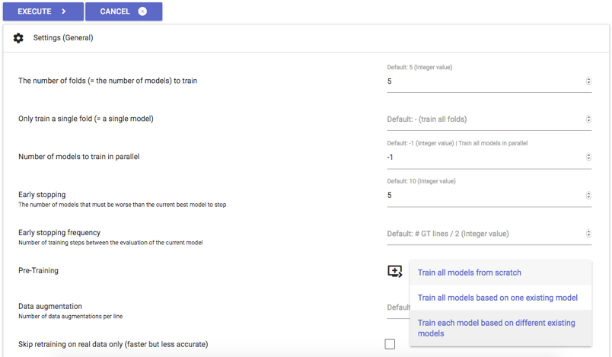

*Abb. 40: Einstellungen für das Training von werkspezifischen Modellensembles.*

* Mittels „EXECUTE“ wird das Training gestartet. Im Folgenden kann das Training der Konsole nachvollzogen werden. Je nach Gesamtmenge der vorhandenen Zeilen Ground Truth variieren die Trainingszeiten.
* Entsprechend obiger Einstellungen wird durch das Training ein werkspezifisches Modellensemble, bestehend aus fünf Einzelmodellen, erstellt, welches in ocr4all/models/*Werktitel*/0 gespeichert wird. Das Modellensemble trägt folglich den Namen „0“. Es kann nun, zur weiteren Arbeit am vorliegenden Werk und Verbesserung der Erkennung innerhalb des Menüpunkts „Recognition“ und der Spalte der auswählbaren Modelle, zur Erkennung neuer Textseiten verwendet werden. Soll ein zweites werkspezifisches Modellensemble erstellt werden, mit Hilfe dessen bspw. mögliche Schwächen des ersten behoben werden können, wird erneut vorgegangen wie hier beschrieben. Dem neuen werkspezifischen Modell wird dann automatisch die Bezeichnung „1“ zugewiesen. Die Bezeichnungen weiterer Modellensembles setzt sich nach diesem Schema fort.

## 4.11 Result Generation

**Input:** OCR-Ergebnisse auf Zeilenbasis, optional Ground Truth (wenn vorhanden) und zusätzliche Daten aus der Segmentierung (LAREX) und Zeilensegmentierung.

**Output:** endgültiger Output als Text (einzelne Textzeilen zusammengefasst zu Seiten und Volltext) und PageXML auf Seitenbasis.

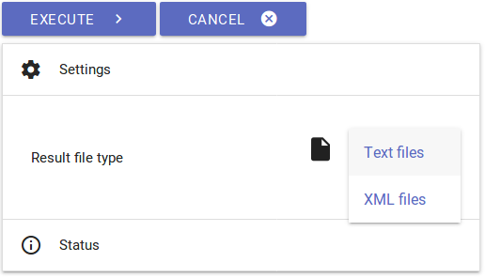

*Abb. 41: Result Generation.*

* Sind die Erkennungs- und/oder Korrekturarbeiten an einem Werk aus Sicht des Nutzers abgeschlossen, so können Ergebnisse in Form von TXT- sowie XML-Dateien generiert werden. Sie werden unter ocr4all/data/results gespeichert.
* Unter „Settings” kann ausgewählt werden, ob Text- oder PageXML-Dateien erstellt werden sollen. Im Falle der Text-Dateien wird sowohl für jede Scanseite eine einzelne TXT erstellt, als auch eine zusammenhängende, die den Gesamttext des bearbeiteten Werks beinhaltende ausgegeben.
* Die PageXML-Dateien werden auf Scanseitenbasis ausgegeben und enthalten Angaben zum Erstellungsdatum, zu letzten Dateiänderungen, zu Metadaten der sich auf sie beziehenden Scanseite, zur Seitengröße, zu auf der Seite enthaltenen Layoutelementen inklusive deren genaue Koordinaten, zur Reading Order der vorhandenen Layoutelemente, zu den einzelnen Textzeilen sowie den Text der Zeilen selbst.

# 5. Fehler, häufige Probleme und ihre Vermeidung

Probleme bei der Installation und beim Start von Docker:

* Probleme bei der Installation von Docker? Eine ausführliche Installationsanleitung findet sich [hier](https://docs.docker.com/install/).
* Probleme beim Starten des Docker-Containers für OCR4all? Kein Serverstart möglich? Starten Sie zuerst Docker noch einmal neu, ggf. laden Sie das OCR4all-Image neu und richten den entsprechenden Container neu ein. Orientieren Sie sich dabei am [hier](https://github.com/OCR4all/getting_started/blob/master/ocr4all-setup_guide.pdf) verfügbaren Setup Guide für OCR4all.

Probleme bei der Auswahl von Werken im Project Overview:

* Probleme im „Project Overview“ – Werke werden nicht angezeigt? Bitte überprüfen Sie Ihre Ordnerstruktur. Orientieren Sie sich dabei an den Vorgaben in Kap. 1.2. Falls Ihre Ordnerstruktur korrekt ist, entfernen Sie den OCR4all-Docker-Container und führen Sie den „Docker run...“-Befehl entsprechend des Setup Guide ([hier verfügbar!](https://github.com/OCR4all/getting_started/blob/master/ocr4all-setup_guide.pdf)) noch einmal durch.
* Werkauswahl nicht möglich? Bitte stellen Sie sicher, dass in Ihren Werkbezeichnungen keine Leerzeichen oder Umlaute vorkommen.

**Bei Fragen, Anmerkungen oder Problemen kontaktieren Sie uns gerne per Email (**[**christian.reul@uni-wuerzburg.de**](mailto:christian.reul@uni-wuerzburg.de) **,** [**maximilian.wehner@uni-wuerzburg.de)**](mailto:maximilian.wehner@uni-wuerzburg.de)) **oder durch einen Beitrag auf** [**GitHub**](https://github.com/ocr4all)**.**

**Anleitung verfasst von Maximilian Wehner.**